**HU-MID-ENT-005**

**Consultar Bandeja Entidades**

|  |
| --- |
| Historia de Usuario |
| Como usuario con**perfil autorizado**, quiero visualizar la bandeja de Entidades con la posibilidad de realizar diferentes filtros de búsqueda para el sistema “Módulo Integral de Descuentos y cuenta corrientes” de la Caja de Jubilaciones, pensiones y retiros de Córdoba. |
| **Descripción** |

El usuario con perfil autorizado accede al menú y el sistema mostrará la pantalla “Consultar Bandeja de Entidades”:

La pantalla en su encabezado mostrará:

-Título “Consultar Bandeja de Entidades”

-Datos del Usuario Logueado.

-Botón para Cerrar sesión.

-Menú desplegable.

En la búsqueda de la pantalla se visualizan los filtros para la bandeja de entidades:

-Tipo de Entidad

-Entidad

-Código de Entidad

-N° Expediente Digital

-CUIT

-Estado

En la grilla se visualizan los siguientes campos de datos:

* Código Entidad
* Nombre Entidad
* Tipo de Entidad
* N° Expediente Digital:
* CUIT
* Estado
* Paginador
* Acciones: Visualizar  Modificar  Cambio de Estado 

Al hacer clic sobre uno de ellos se podrán realizar tareas sobre la Entidad.

- Consultar Entidad, desde este botón  descripto en HU-MID-ENT-004- Consultar Entidad.

- Editar Entidad, desde este botón  descripto en la HU-MID-ENT-002- Editar Entidad.

- Cambiar Estado, desde este botón  descripto en la HU-MID-ENT-003- Cambio Estado Entidad. Se adjunta DTE en ítem “Diagramas”.

Se podrá descargar el listado de entidades, en formato PDF, XLSX, seleccionando en el botón

.

para dar de ALTA

nuevas Entidades, descripto en la **HU-MID-ENT-001-Registrar Entidades.**

|  |
| --- |
| Criterios de aceptación |
| 1. Cumplir con los criterios definidos en el documento de estilo |
| 1. Esta funcionalidad podrá ser accedida desde el menú principal. |
| 1. Si se selecciona un combo de mayor jerarquía, las opciones que se muestren en los demás deben ser en función de ese. |
| 1. Para realizar la búsqueda al menos el filtro “Entidad” debe estar seleccionado. Si hace clic en buscar el sistema debe mostrarle un mensaje “Debe utilizar al menos el filtro de búsqueda “Entidad””. |
| 1. Al hacer clic en limpiar, el sistema borra todos los filtros utilizados y la búsqueda. |
| 1. La grilla de Notificaciones, aparecen luego de que se haga clic en el botón “Buscar” de la sección filtros de Notificaciones. |
| 1. Al hacer clic en los iconos serán redirigidos a las funcionalidades descriptas por las HU mencionadas en la descripción de la HU. |
| 1. Los títulos de las columnas de la grilla de Entidades deben permitir ordenar todo el contenido de la misma. |
| 1. Si no se ingresa al menos un filtro de búsqueda el sistema debe mostrar la grilla con todas las notificaciones registradas. |
| 1. Para la búsqueda de los datos, el sistema debe tomar las mayúsculas y minúsculas de manera indistinta. |
| 1. Las acciones de “Ver” y “Modificar” deben tener un tooltip que informe la funcionalidad.  * Ver: “Visualizar entidad”. * Modificar: “Editar entidad”. * Cambio estado: “Cambio estado entidad”. |

**PROTOTIPO DE INTERFAZ**

**Bandeja de Entidades:**

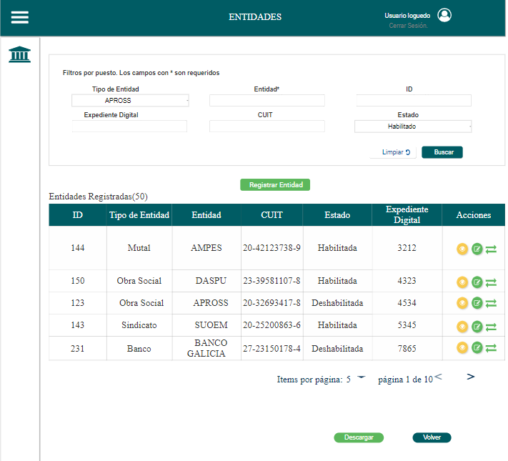

### **Elementos del prototipo**

|  |  |  |
| --- | --- | --- |
| Campos de los Filtros/  a ingresar | Acción | Descripción |
|  |  |  |
|  |  |  |
|  |  |  |
|  |  |  |
|  |  |  |
|  |  |  |
|  |  |  |
|  |  |  |
|  |  |  |
|  |  |  |
|  |  |  |
|  |  |  |
|  |  |  |
| Otros elementos | Acción | Descripción |
|  |  |  |
|  |  |  |
|  |  |  |

**DATOS A REGISTRAR**

DER

(registro para el empleado seleccionado por el usuario autorizado)

|  |  |
| --- | --- |
| **Nombre Atributo** | **Valor Atributo** |
|  |  |
|  |  |
|  |  |
|  |  |
|  |  |
|  |  |

Tabla_auditoría

|  |  |
| --- | --- |
| **Nombre Atributo** | **Valor Atributo** |
|  |  |
|  |  |
|  |  |

## **DIAGRAMAS**

Diagrama de transición de estados.

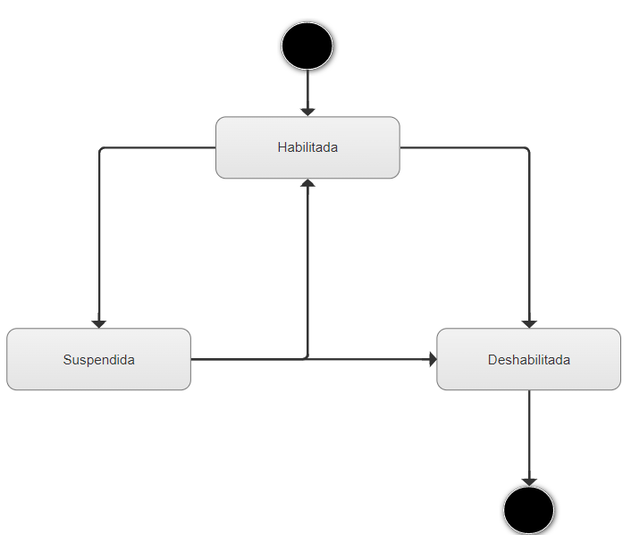

## **SALIDAS IMPRESAS**

No aplica

# **HISTORIAL DE CAMBIOS**

|  |  |  |  |
| --- | --- | --- | --- |
| **Versión** | **Fecha** | **Breve Descripción** | **Nombre del Autor** |
| 1.0 | 06/04/2023 | Creación del documento | Diana Sapuppo.  Santiago Ferreyra.  Laura Torres. |
| 1.1 | 12/04/2023 | Actualización criterios de aceptación y prototipo. | Diana Sapuppo.  Santiago Ferreyra.  Laura Torres. |
| 1.2 |  |  |  |